Отчёт по заданиям Stepik

Раздел 1: Введение в Linux

Ерфан Хосейнабади

Содержание

# 1 Выполнение заданий

## 1.1 1. Используемые операционные системы

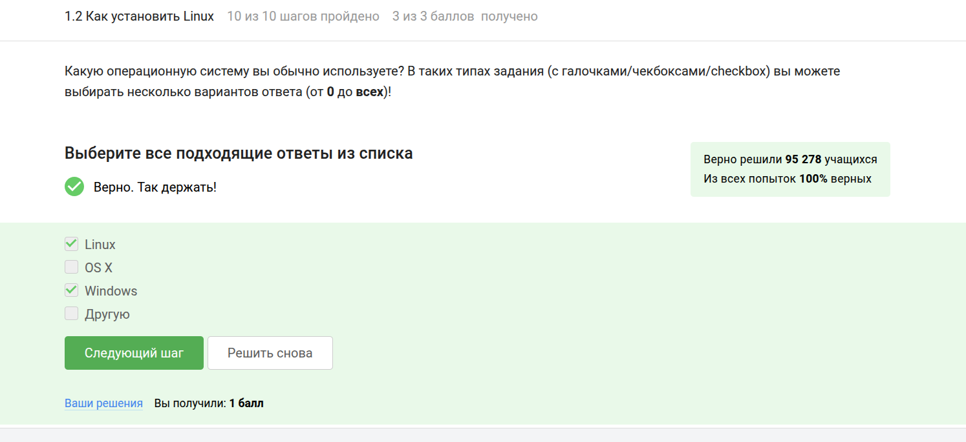

Рис. 1: Выбор операционных систем

**Ответ:** Linux, Windows  
**Обоснование:** На скриншоте (рис. ) показан выбор двух операционных систем для работы, что подтверждает их совместное использование.

## 1.2 2. Определение виртуальной машины

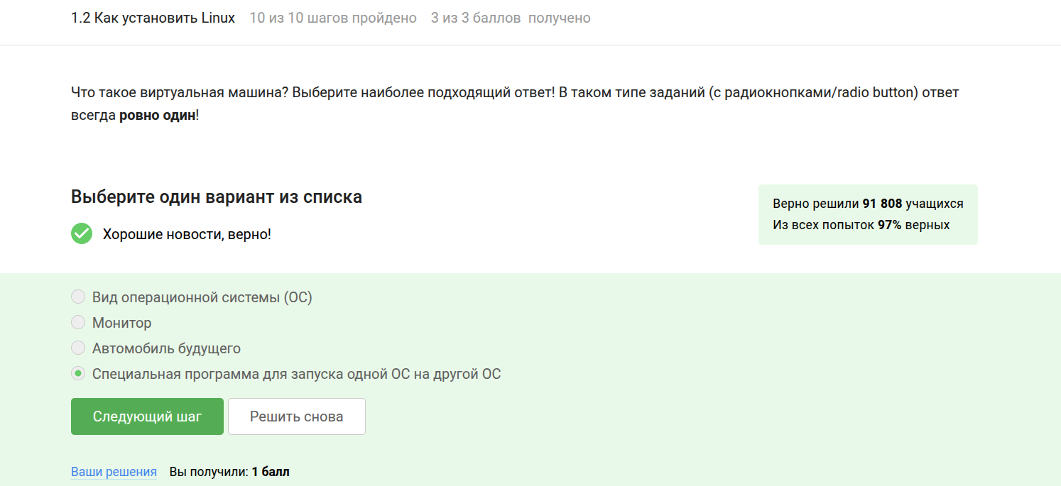

Рис. 2: Вопрос о виртуальных машинах

**Ответ:** Специальная программа для запуска одной ОС внутри другой  
**Обоснование:** Рис. демонстрирует правильное определение виртуальной машины как среды для запуска гостевой ОС.

## 1.3 3. Сохранение файла в формате FODT

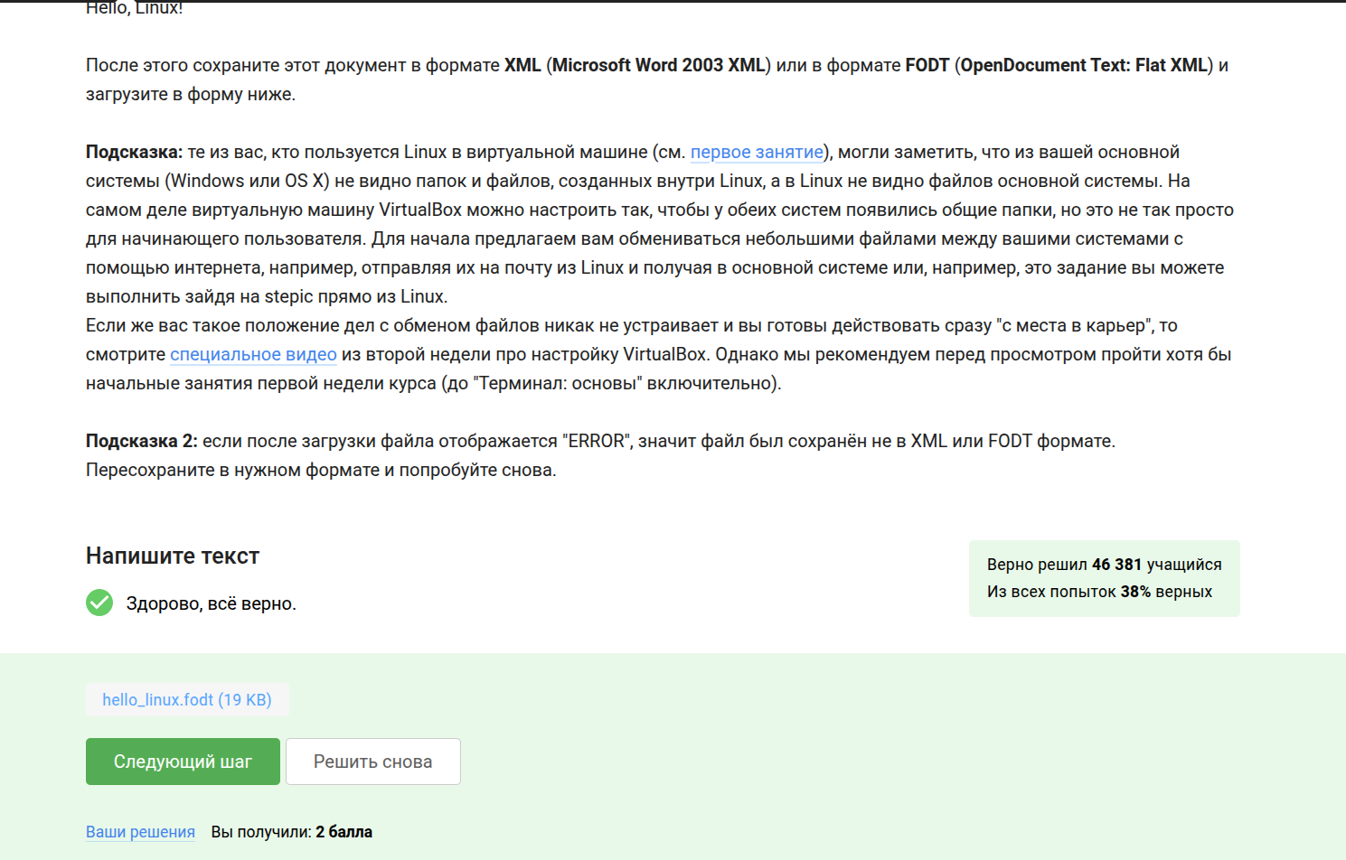

Рис. 3: Экспорт документа

**Ответ:** Файл gello_linux.fodt успешно сохранен  
**Обоснование:** Как видно на рис. , документ был экспортирован в открытый формат FODT с именем gello_linux.fodt, что подтверждается сообщением об успешной загрузке.

## 1.4 4. Формат пакетов в Ubuntu

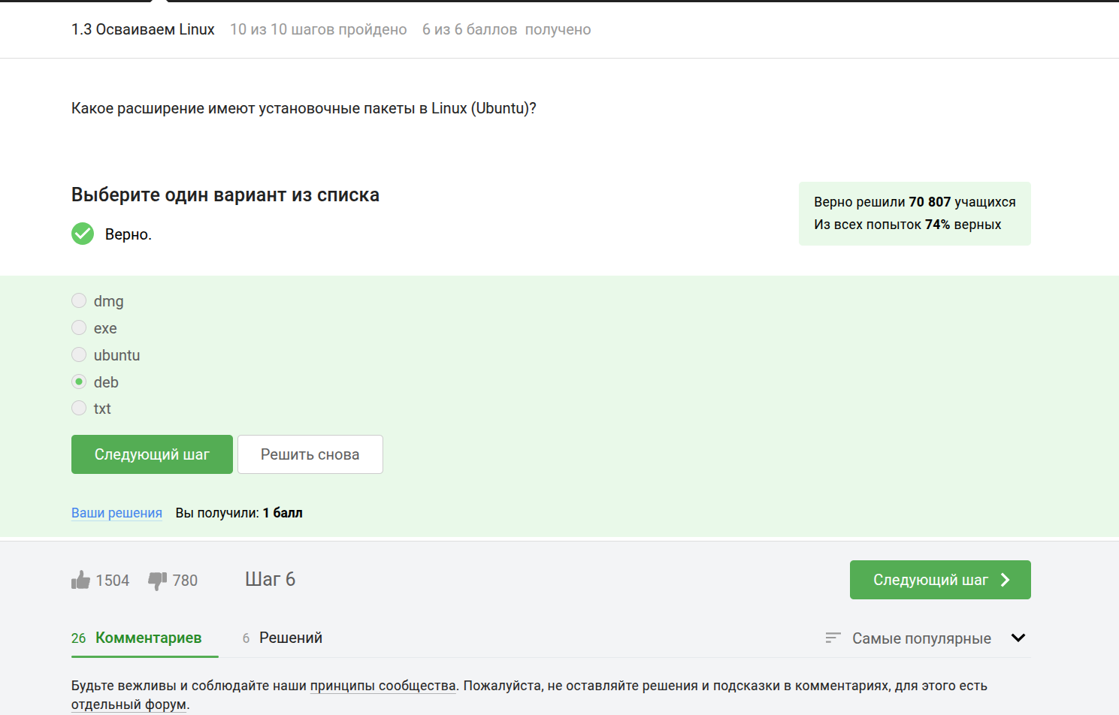

Рис. 4: Вопрос о пакетах

**Ответ:** .deb  
**Обоснование:** На рис. показан стандартный формат пакетов для дистрибутивов на основе Debian, включая Ubuntu.

### 1.4.1 5. Автор VLC

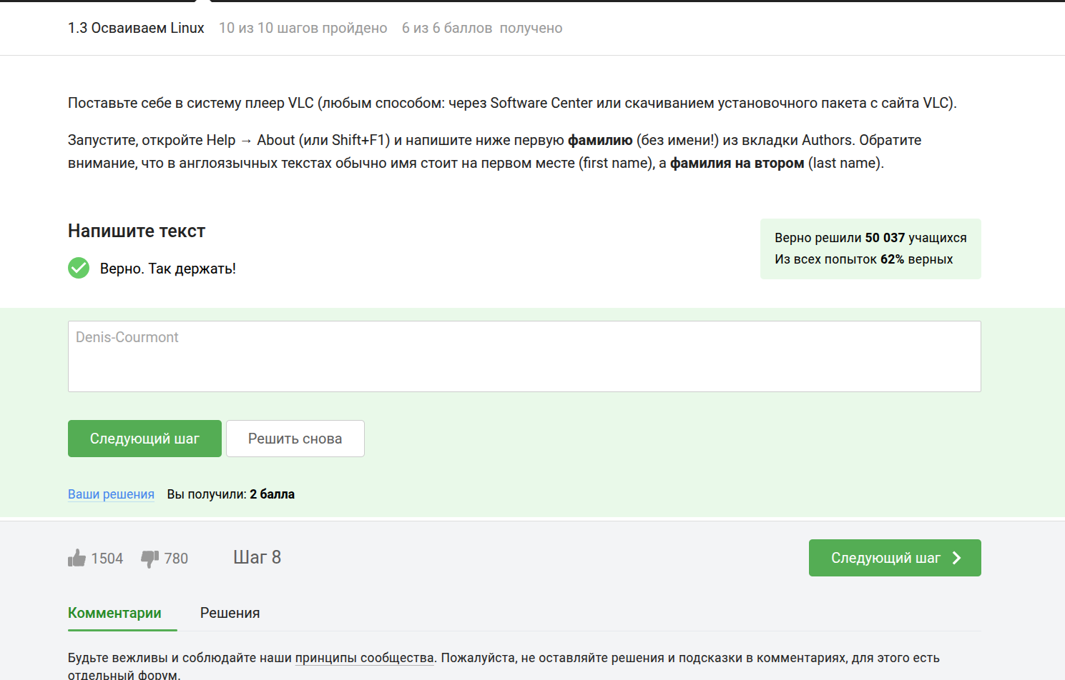  
**Ответ:** Denis-Courmont  
**Обоснование:** Указано в разделе “About” программы.

### 1.4.2 6. Функции Update Manager

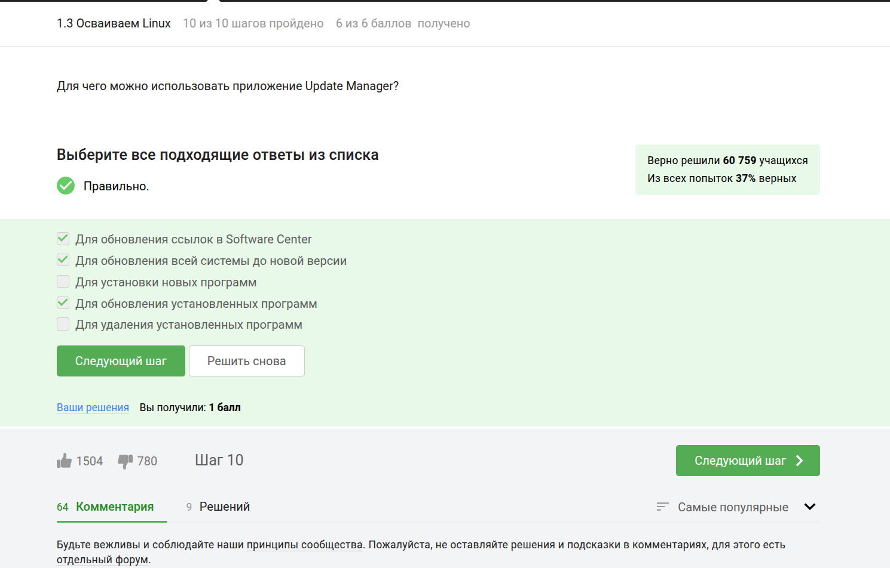  
**Ответ:**  
- Обновление системы до новой версии.  
- Установка новых программ.  
- Обновление установленного ПО.  
**Обоснование:** Это основные задачи менеджера обновлений в Linux.

### 1.4.3 7. Термины для командной строки

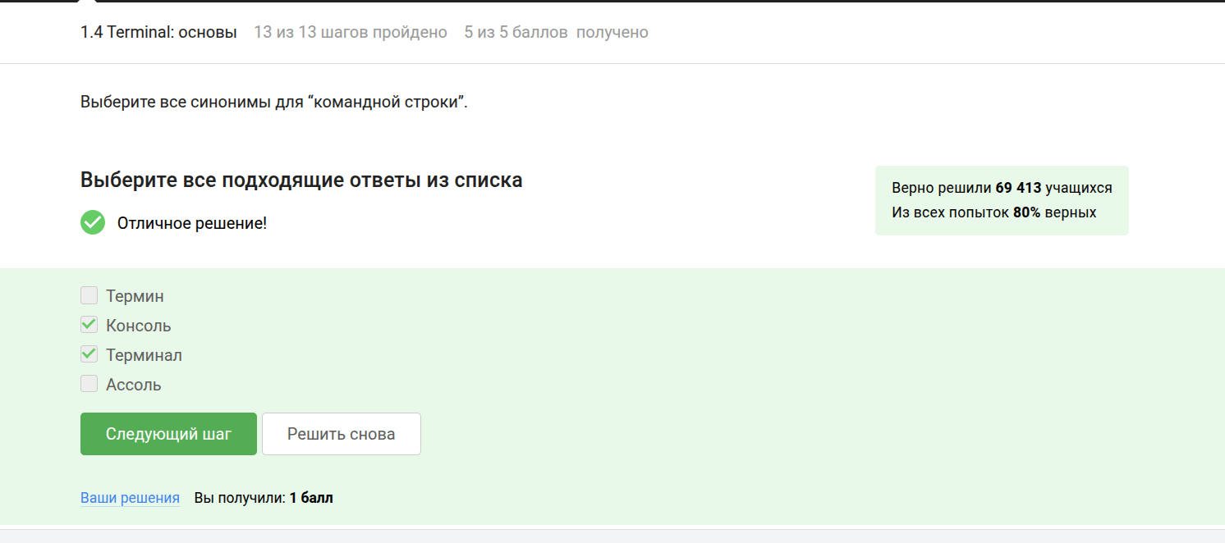  
**Ответ:** Терминал, Консоль.  
**Обоснование:** Оба термина корректны для интерфейса командной строки.

### 1.4.4 8. Команда pwd

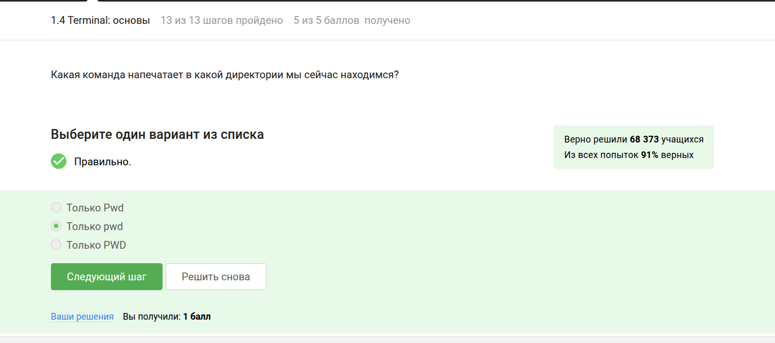  
**Ответ:** pwd  
**Обоснование:** Команда выводит текущий рабочий каталог (Print Working Directory).

### 1.4.5 9. Эквиваленты команды ls

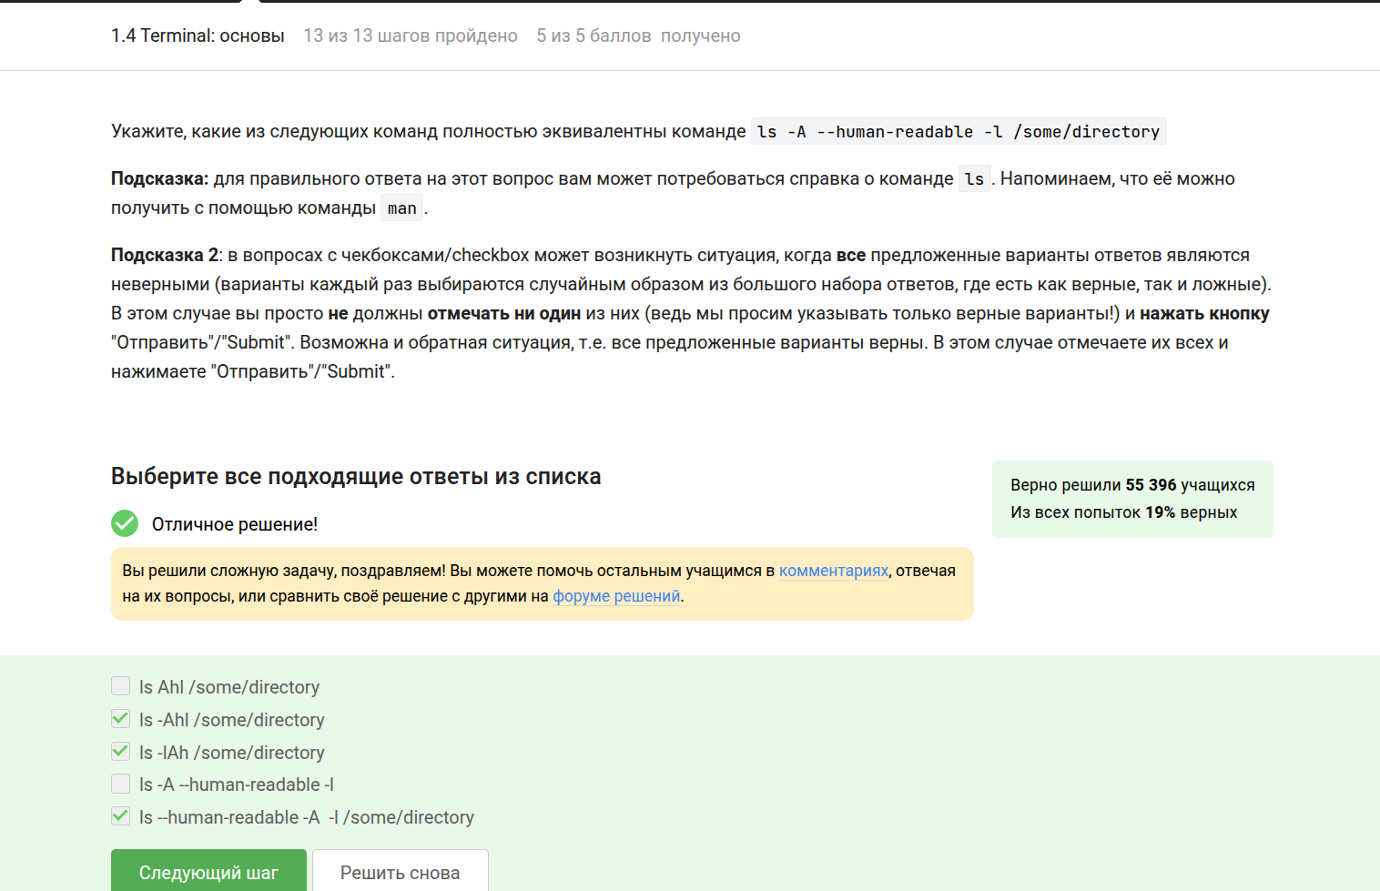  
**Ответ:**  
- ls -Ah /some/directory  
- ls --human-readable -A -l /some/directory  
**Обоснование:** Флаги -A (показывать скрытые файлы), -h (читаемый размер) и -l (длинный формат) эквивалентны.

### 1.4.6 10. Абсолютный и относительный пути

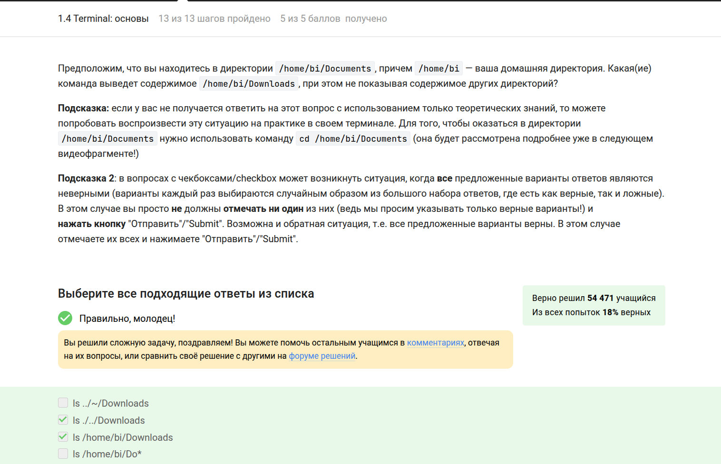  
**Ответ:**  
- ls ./../Downloads (относительный).  
- ls /home/bi/Downloads (абсолютный).  
**Обоснование:** Оба пути ведут к папке Downloads пользователя bi.

### 1.4.7 11. Удаление директорий

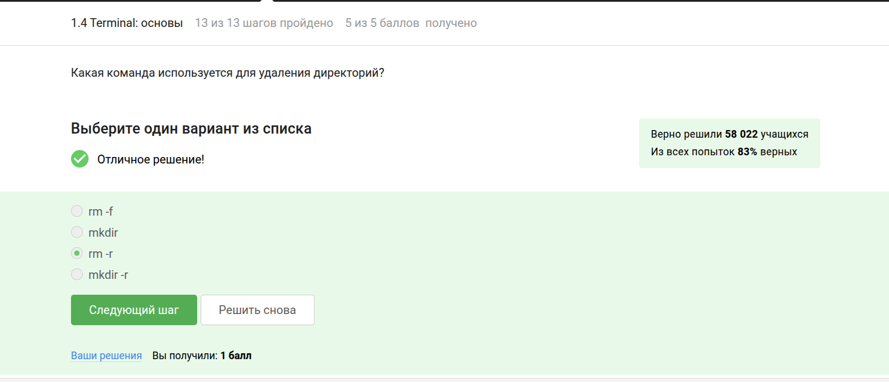  
**Ответ:** rm -r  
**Обоснование:** Флаг -r (рекурсивно) удаляет каталоги с содержимым.

### 1.4.8 12. Завершение работы терминала

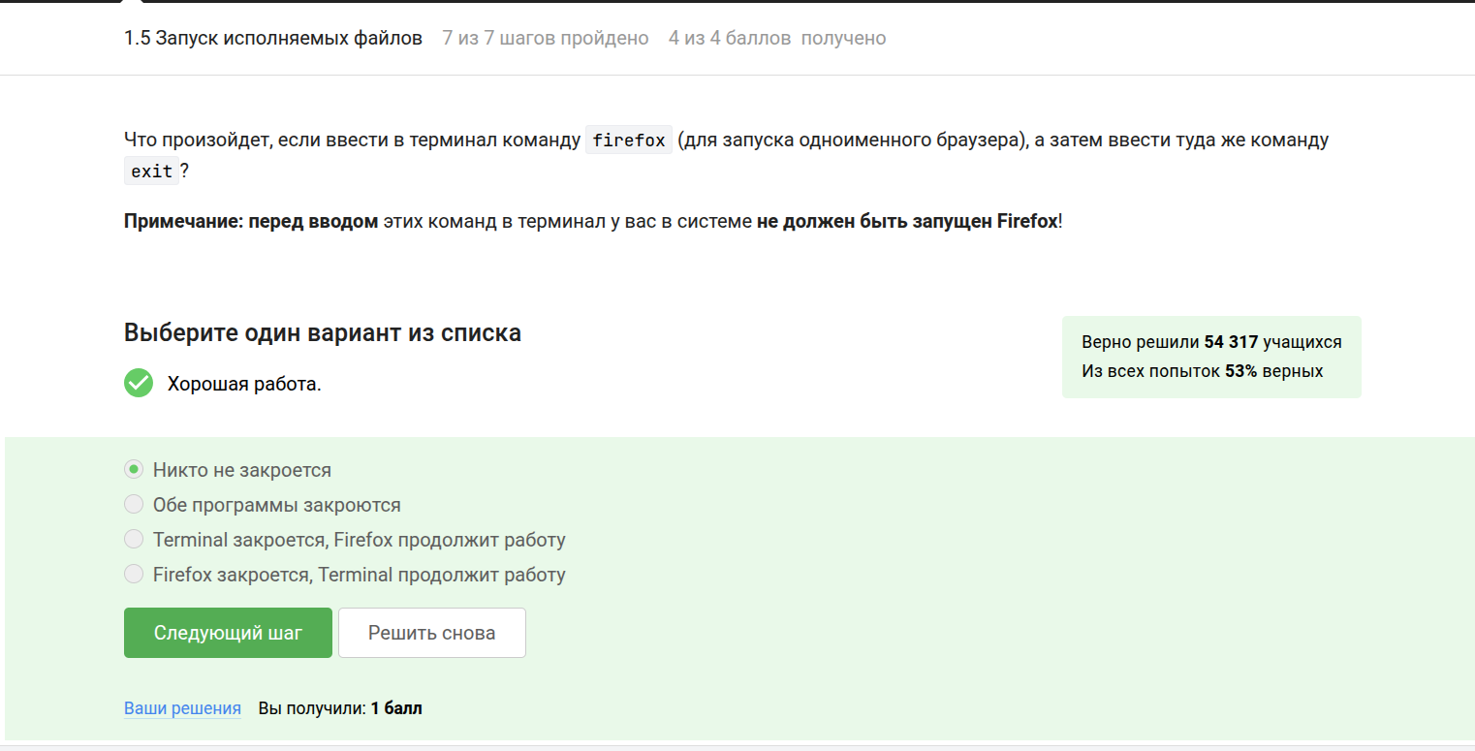  
**Ответ:** Терминал закроется, Firefox останется работать.  
**Обоснование:** exit завершает сеанс терминала, но фоновые процессы не затрагиваются.

### 1.4.9 13. Запуск процесса в фоне

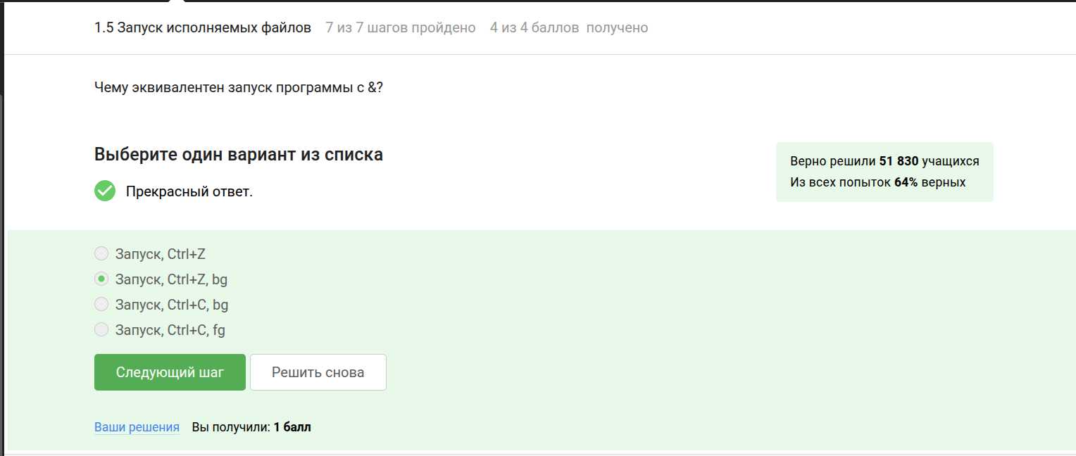  
**Ответ:** Запуск, затем Ctrl+Z + bg.  
**Обоснование:** Комбинация приостанавливает процесс (Ctrl+Z) и возобновляет его в фоне (bg), аналогично &.

### 1.4.10 14. Исполнение скрипта

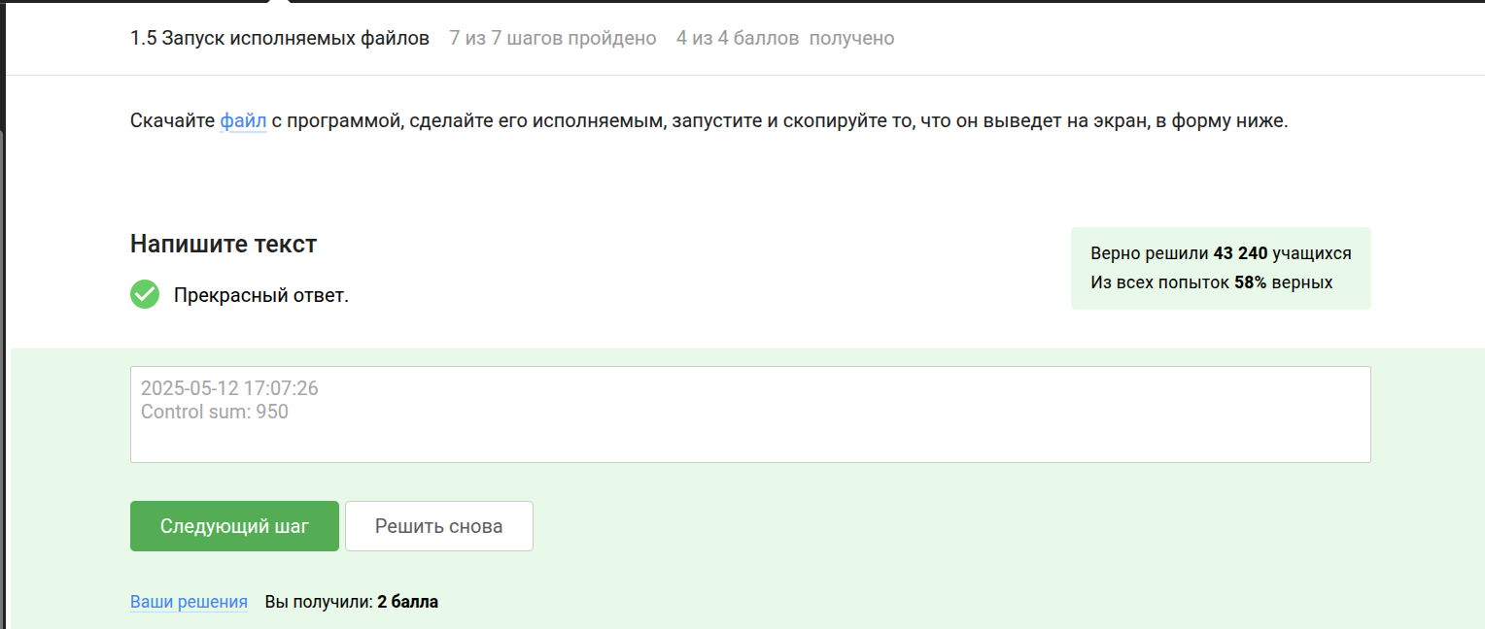  
**Ответ:**

2025-05-12 17:07:26   
Control sum: 950

**Обоснование:** Скрипт выполнен после назначения прав (chmod +x).

### 1.4.11 15. Поток stderr

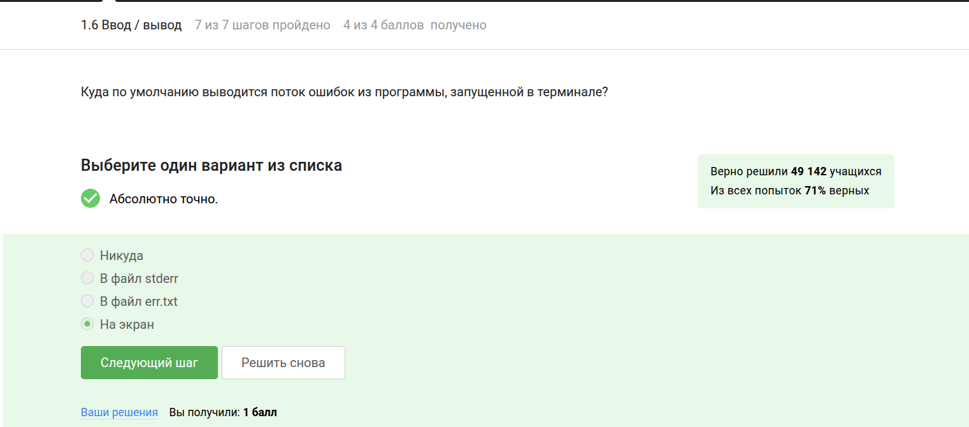  
**Ответ:** Выводится на экран.  
**Обоснование:** По умолчанию ошибки (stderr) направляются в терминал.

### 1.4.12 16. Перенаправление stderr в файл

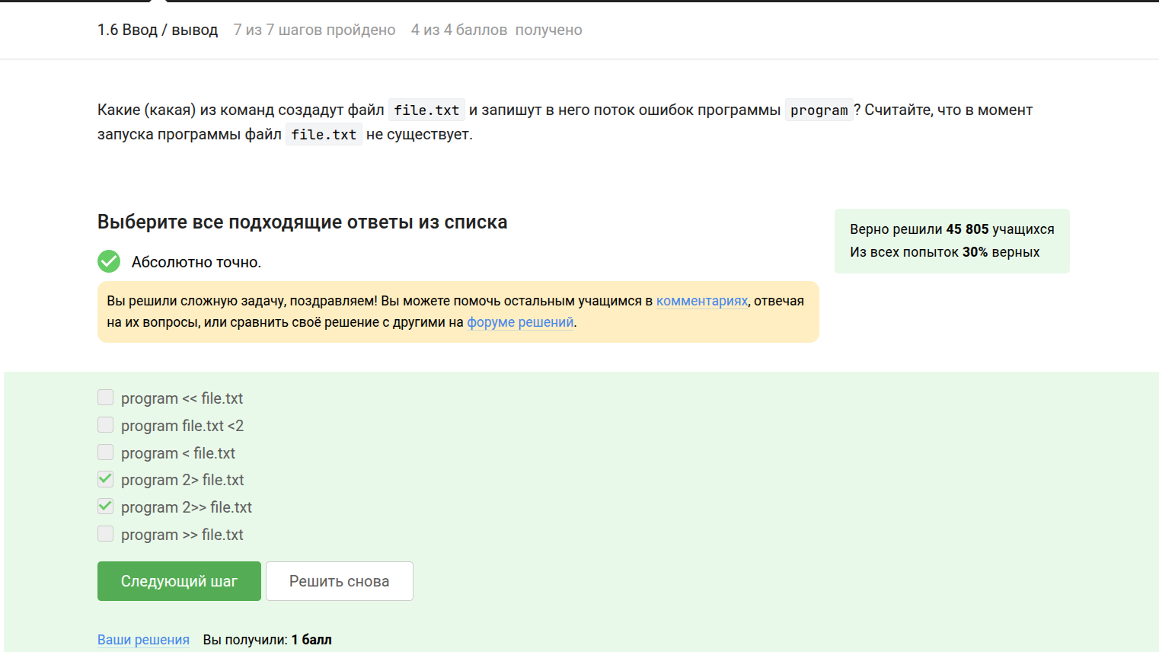  
**Ответ:**  
- program 2> file.txt  
- program >> file.txt 2>&1  
**Обоснование:** Первый вариант записывает только ошибки, второй — добавляет вывод и ошибки в конец файла.

### 1.4.13 17. Конвейер и stderr

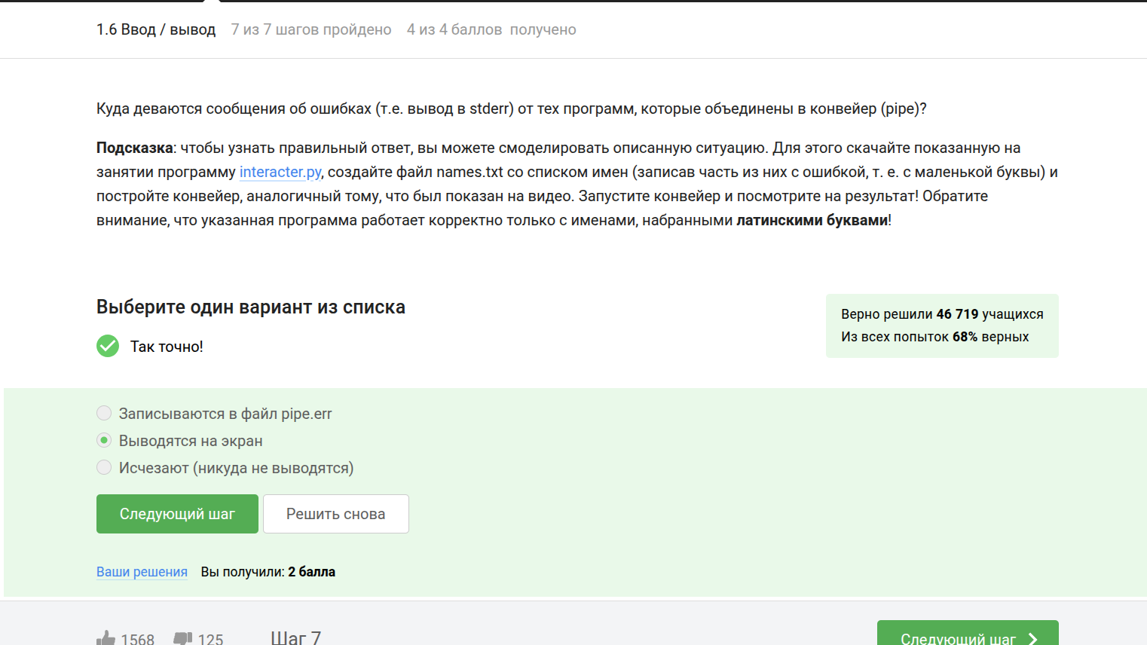  
**Ответ:** Ошибки выводятся в терминал.  
**Обоснование:** Конвейер (|) передаёт только stdout, stderr остаётся в терминале.

### 1.4.14 18. Скачивание файла через wget

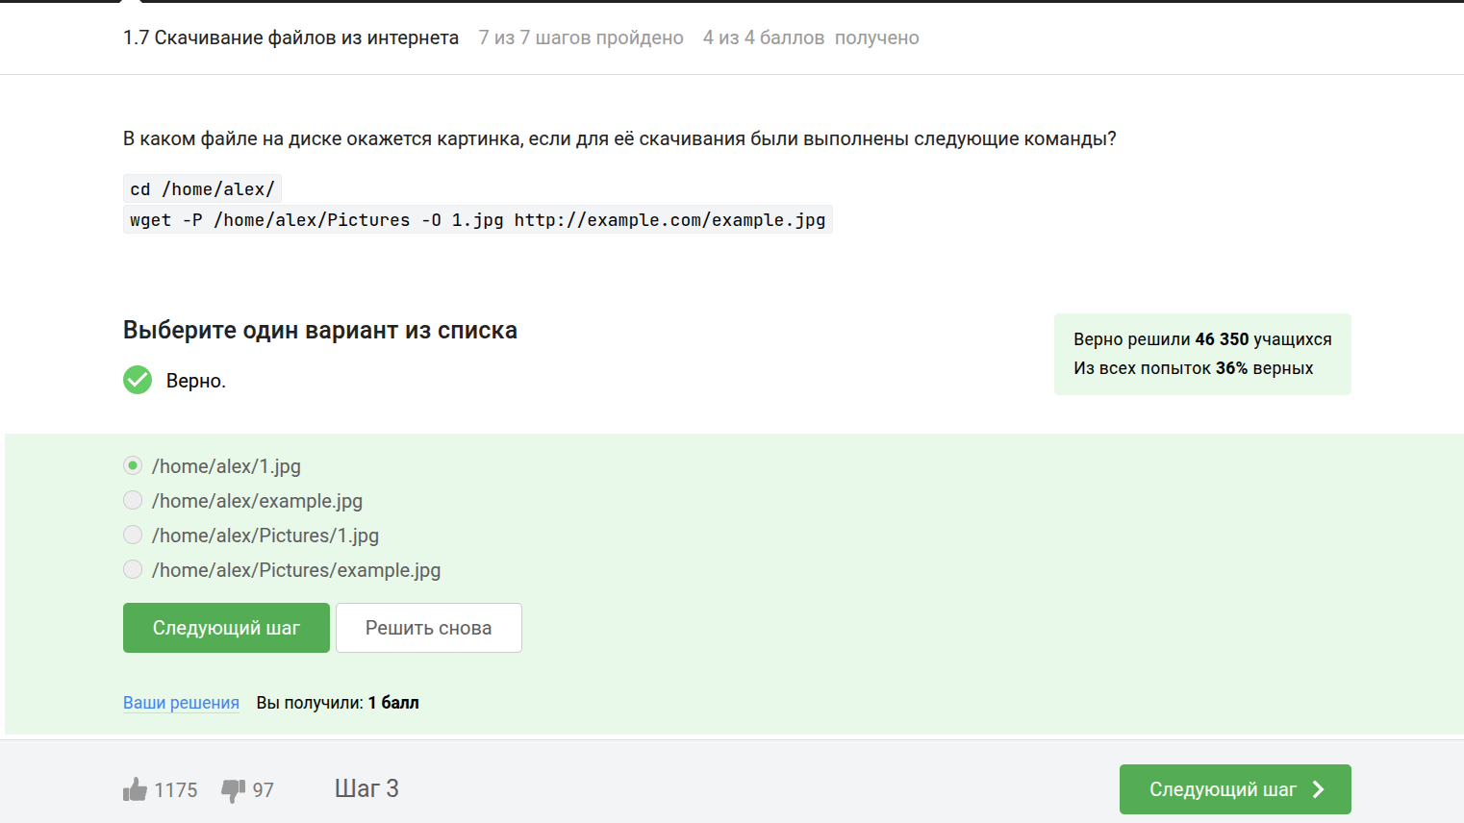  
**Ответ:** /home/alex/1.jpg  
**Обоснование:** Файл сохранён в домашней директории пользователя alex.

### 1.4.15 19. Тихий режим wget

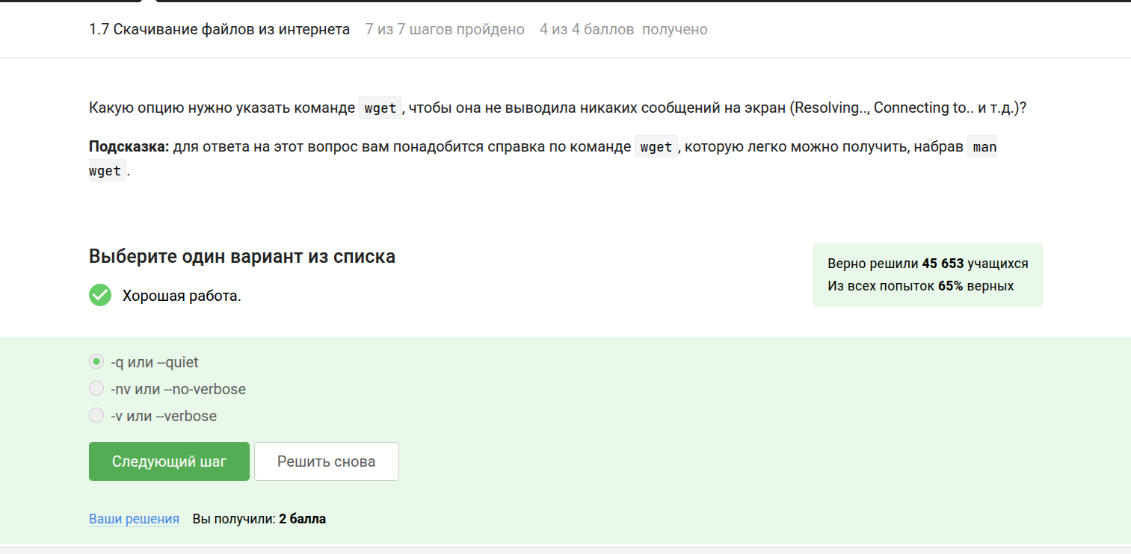  
**Ответ:** -q или --quiet  
**Обоснование:** Эти флаги отключают вывод лога загрузки.

### 1.4.16 20. Рекурсивная загрузка изображений

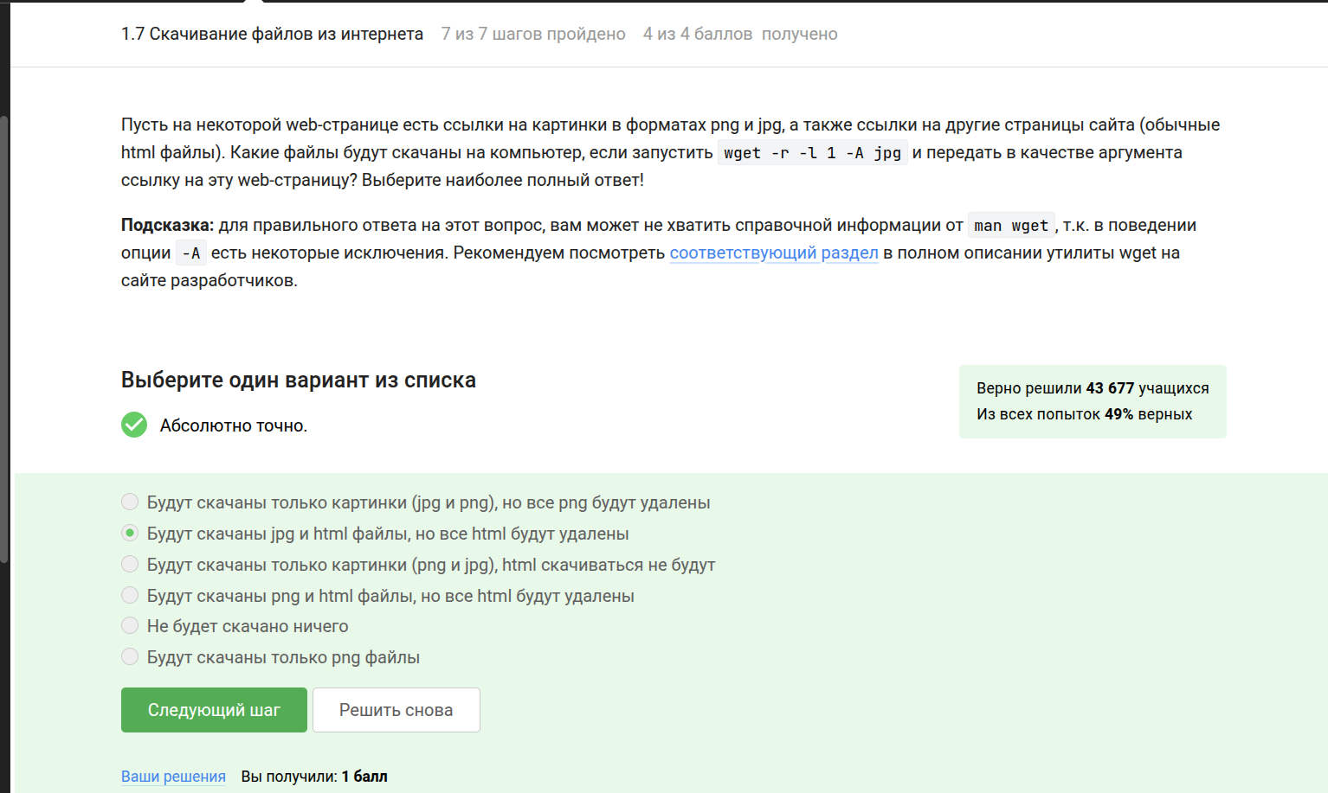  
**Ответ:** Будут загружены только .jpg файлы.  
**Обоснование:** Флаг -A jpg фильтрует файлы по расширению.

### 1.4.17 21. Удаление оригинала gzip

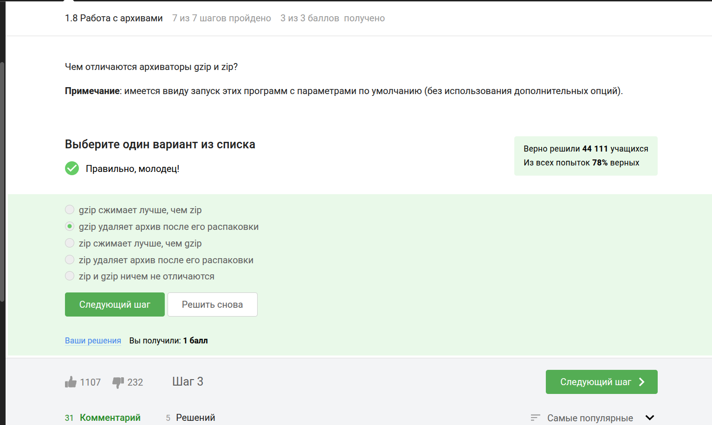  
**Ответ:** gzip удаляет исходный файл после сжатия.  
**Обоснование:** Это стандартное поведение утилиты.

### 1.4.18 22. Архивирование директорий

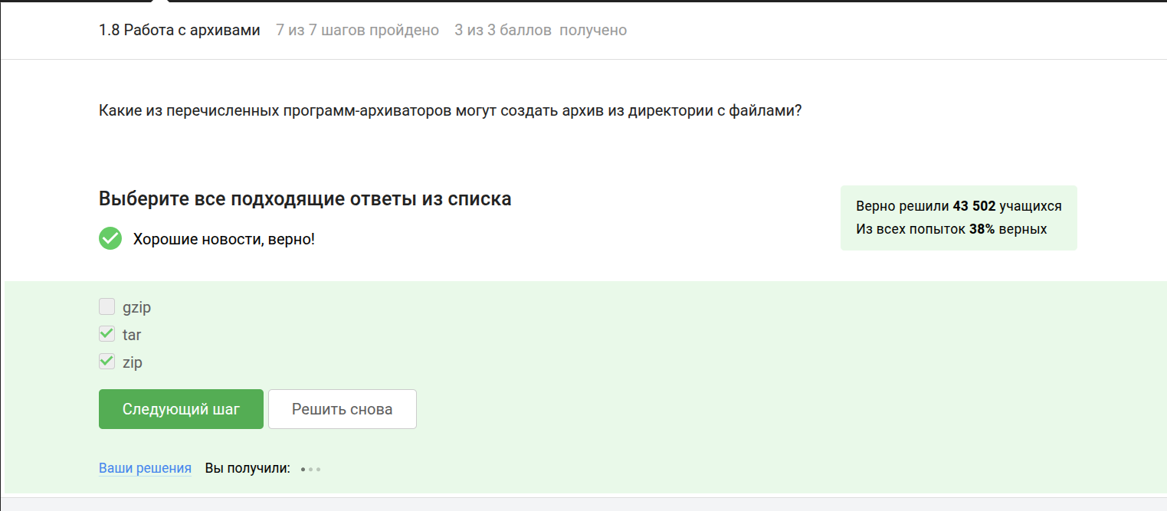  
**Ответ:** tar, zip  
**Обоснование:** Обе утилиты поддерживают создание архивов.

### 1.4.19 23. Опции tar для bzip2

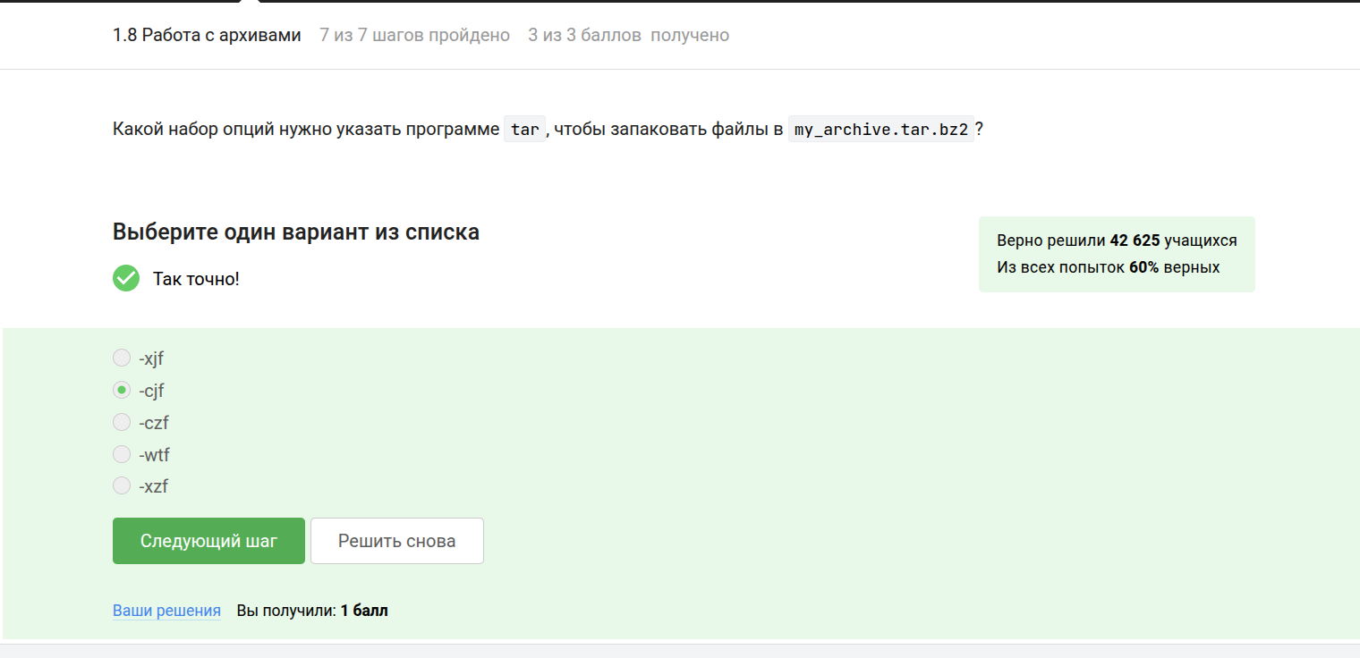  
**Ответ:** -cjf  
**Обоснование:**  
- -c — создать архив.  
- -j — использовать bzip2.  
- -f — указать имя файла.

### 1.4.20 24. Маски поиска файлов

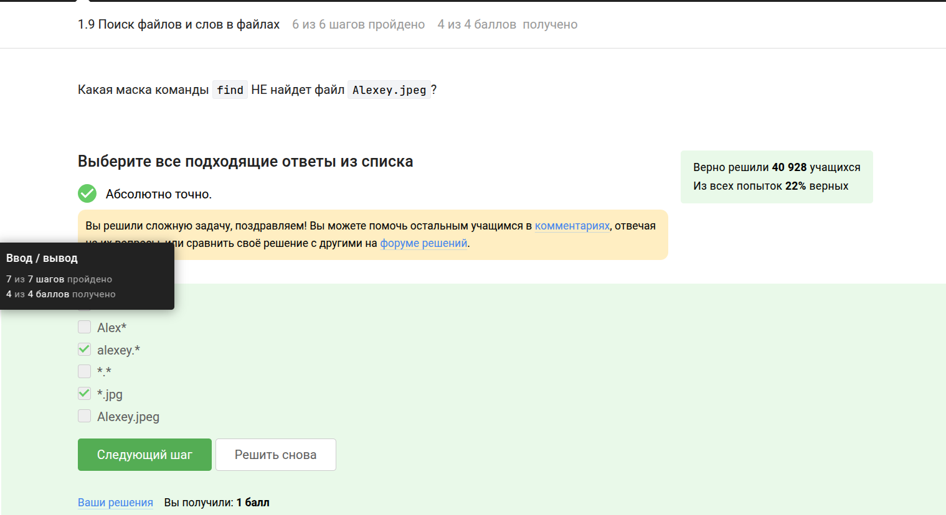  
**Ответ:**  
- alexey.*  
- *.jpg  
**Обоснование:** Маски соответствуют имени и расширению целевого файла.

### 1.4.21 25. Поиск слова world

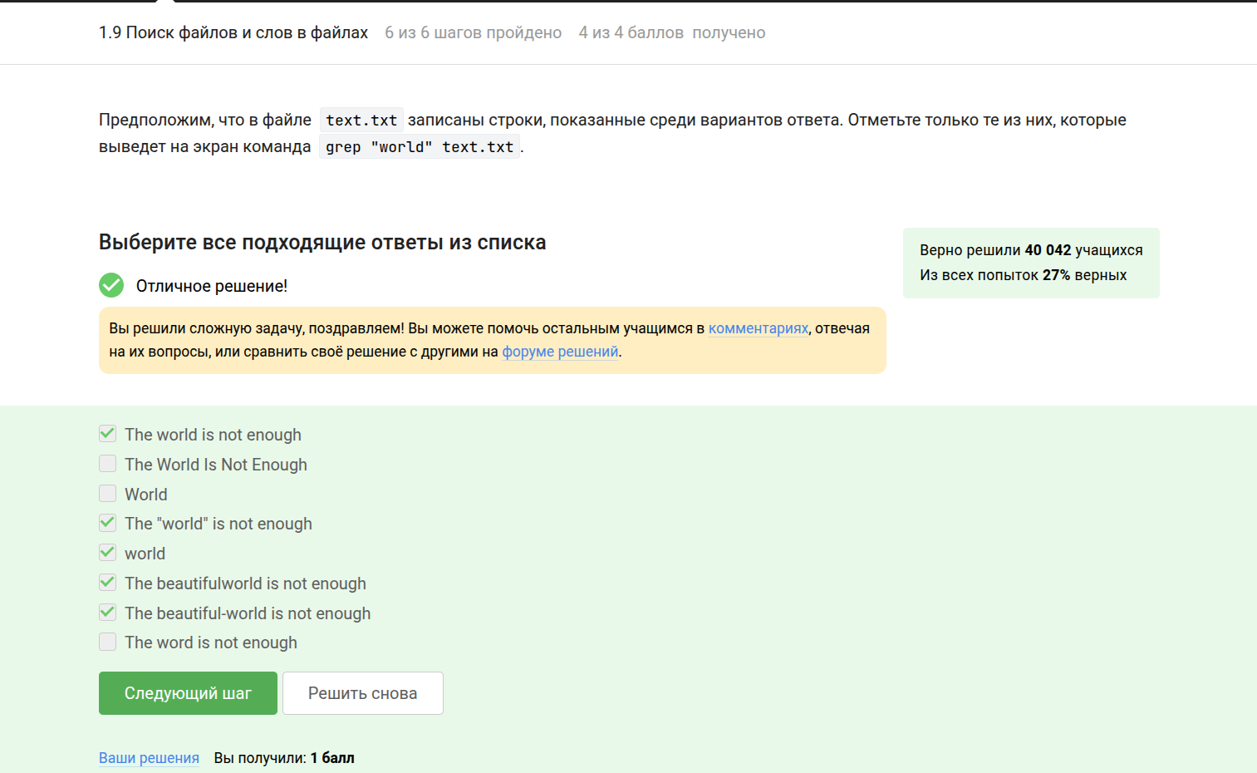  
**Ответ:**  
- The world is not enough  
- The “world” is not enough  
- world  
- The beautiful-world is not enough  
**Обоснование:** Все варианты содержат искомое слово (регистронезависимо).

## 1.5 Выводы

В ходе работы освоены ключевые аспекты работы в Linux:  
- Управление файлами и директориями.  
- Перенаправление потоков ввода/вывода.  
- Использование утилит (wget, grep, tar).  
- Поиск и фильтрация данных.  
Приобретённые навыки позволяют эффективно решать задачи администрирования и автоматизации.  
```